Guida Docente: Regola di Cramer per Sistemi Lineari a 3 Variabili

Introduzione alla Lezione
- Durata complessiva: 60 minuti
- Obiettivo generale: Apprendere il metodo di Cramer per risolvere sistemi lineari 3x3.
- Materiali: Lavagna, proiettore (per slide), penne e quaderni.
- Misure per BES/DSA (DBES01): Riduzione spiegazioni continuative, consegne brevi e semplici, presentazione concetti multicanale (verbale, formule, schemi, grafici), anticipazione obiettivi, segmentazione compiti, domande guidate, valorizzazione risposta orale, feedback immediato, uso dell'errore come risorsa, difficoltà progressiva.
- Classe: 2° anno Istituto Professionale (Produzioni Meccaniche).
- Prerequisiti: Saper risolvere sistemi 2x2, conoscenze base di algebra.

Fase 1: Ingresso e aggancio (0-5 min)
- Durata: 5 minuti
- Obiettivo: Attivare l'attenzione e richiamare la necessità di risolvere problemi con più incognite, collegandosi a situazioni pratiche.
- Azioni del docente: Proporre un problema pratico che richieda la determinazione di tre quantità diverse. (Introduzione slide 1)
- Esempio: Un'azienda deve produrre tre tipi di ingranaggi (A, B, C) con un totale di 200 pezzi. Sappiamo che il numero di ingranaggi di tipo B è il doppio di A, e che la somma di A e C è 120. Quanti ingranaggi di ogni tipo devono essere prodotti?
- Partecipazione degli studenti: Risposta orale. Domande: 'Quante quantità diverse dobbiamo trovare?' o 'Come potremmo rappresentare queste informazioni con delle equazioni?' Far emergere che ci sono tre incognite e quindi servono tre equazioni.
- BES/DSA: Domanda a bassa soglia, evidenziare i dati chiave alla lavagna. Non richiedere produzione scritta.

Fase 2: Prima microlezione (5-12 min)
- Durata: 7 minuti
- Obiettivo: Introdurre la forma generale di un sistema lineare 3x3 e la sua rappresentazione matriciale dei coefficienti e dei termini noti. (Introduzione slide 2-3)
- Azioni del docente: Spiegazione frontale breve. Presentare il sistema lineare generale a 3 variabili (x, y, z). Spiegare che le equazioni rappresentano relazioni tra le quantità. Mostrare come un sistema può essere scritto in forma matriciale, evidenziando la matrice dei coefficienti e il vettore dei termini noti. Anticipare l'obiettivo: impareremo un metodo sistematico per risolvere questi sistemi.
- Visualizzazioni: Slide 2 (sistema generale), Slide 3 (passaggio a matrice).
- Feedback: 'Oggi impareremo a risolvere sistemi come questo usando un metodo rapido.'
- BES/DSA: Visualizzare chiaramente il sistema generale e la sua traduzione in matrice sulla lavagna o slide. Usare colori diversi per coefficienti e termini noti. Concetto chiave: un sistema è un insieme di equazioni, la matrice è un modo ordinato per scriverlo.

Fase 3: Prima attivazione (12-18 min)
- Durata: 6 minuti
- Obiettivo: Verificare la capacità di identificare coefficienti e termini noti e di impostare la matrice dei coefficienti. (Introduzione slide 4)
- Azioni del docente: Presentare un sistema specifico e chiedere agli studenti di individuarne gli elementi. Dare 10 secondi per pensare, poi chiedere a studenti diversi di identificare gli elementi (es. 'Paolo, dimmi i coefficienti della prima riga della matrice.').
- Sistema proposto:
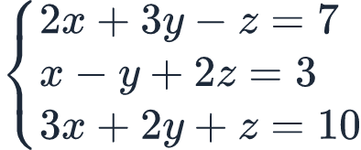
- Domande guida: 'Quali sono i coefficienti di x nella prima equazione?' 'Qual è il termine noto della seconda equazione?' 'Qual è la matrice dei coefficienti di questo sistema?'
- BES/DSA: Domande dirette o di completamento. 'Se x aumenta, y ______' (se fosse un contesto diverso). Qui: 'Il coefficiente di x nella prima equazione è...'

Fase 4: Costruzione guidata (18-28 min)
- Durata: 10 minuti
- Obiettivo: Spiegare e praticare il calcolo del determinante di una matrice 2x2 e 3x3 (Regola di Sarrus). (Introduzione slide 5-6)
- Azioni del docente: Guidare la classe nel calcolo dei determinanti.
- 1. Rinfresco sul determinante 2x2: data una matrice 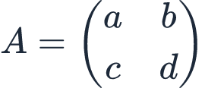, il suo determinante è 
- Chiedere agli studenti di calcolare un determinante 2x2 semplice. 'Se ho una matrice come (2, 1; 3, 4), quanto fa il determinante?'
- 2. Determinante 3x3 con la Regola di Sarrus: Illustrare il metodo, passo dopo passo, alla lavagna o sulla slide. Disegnare la matrice e le colonne aggiuntive per la Regola di Sarrus. Utilizzare colori diversi per i prodotti con segno positivo e negativo.
- Domande guida: 'Qual è il primo prodotto da sommare?' 'E il primo prodotto da sottrarre?' Coinvolgere gli studenti a turno per identificare i termini.
- BES/DSA: Costruire o modificare progressivamente grafico/schema (la rappresentazione di Sarrus) mentre si interroga. Non presentare la rappresentazione completa fin dall'inizio. Chiedere di individuare un dato o un singolo passaggio.

Fase 5: Seconda microlezione e formalizzazione (28-35 min)
- Durata: 7 minuti
- Obiettivo: Formalizzare la Regola di Cramer per un sistema 3x3. (Introduzione slide 7-8)
- Azioni del docente: Presentare le formule complete della Regola di Cramer dopo aver introdotto il concetto di determinante.
- Punti chiave: Definire il determinante del sistema D (matrice dei coefficienti). Definire Dx, Dy, Dz come i determinanti ottenuti sostituendo la colonna dei termini noti alla colonna dei coefficienti di x, y, z rispettivamente. Presentare le formule finali per x, y, z: 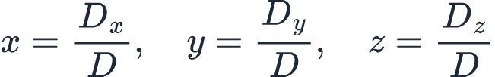. Sottolineare l'importanza che D sia diverso da zero (spiegare cosa succede se D=0: sistema impossibile o indeterminato, ma per ora non approfondire).
- Struttura alla lavagna: RAPPRESENTAZIONE (matrici D, Dx, Dy, Dz) -> IDEA (trovare i valori delle incognite) -> REGOLA/FORMULA (x=Dx/D, ecc.) -> COME SI USA (sostituendo i determinanti calcolati) -> ATTENZIONE A... (D non deve essere zero).
- BES/DSA: Presentare lo stesso concetto attraverso parola + simbolo e formula + grafico (le matrici con la colonna sostituita). Focalizzare l'attenzione sulla sostituzione della colonna, magari con un esempio visivo. Esempio guidato sulla slide 8.

Fase 6: Applicazione guidata (35-45 min)
- Durata: 10 minuti
- Obiettivo: Applicare l'intera Regola di Cramer a un esercizio concreto con il supporto del docente. (Introduzione slide 9-10)
- Azioni del docente: Lavorare attraverso un esempio completo, guidando gli studenti passo-passo. Far calcolare D a uno studente. Chiedere: 'Ora, per Dx, cosa dobbiamo sostituire?' Far impostare Dx e calcolare. Stesso per Dy, Dz. Infine, le soluzioni x, y, z.
- Esercizio: Risolvere il sistema usando la Regola di Cramer:
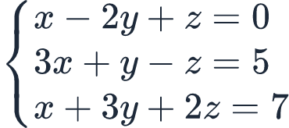
- Soluzione attesa: D=27, Dx=42, Dy=54, Dz=27. x=14/9, y=2, z=1.
- BES/DSA: Assegnare compiti molto circoscritti, ad es. 'Solo il calcolo del primo termine di D', o 'Indica quale colonna sostituire per Dx'. Valorizzare le risposte orali e parziali.

Fase 7: Consolidamento e errore (45-53 min)
- Durata: 8 minuti
- Obiettivo: Consolidare la comprensione attraverso l'identificazione di errori comuni. (Introduzione slide 11)
- Azioni del docente: Mostrare un procedimento con un errore tipico, chiedendo agli studenti di individuarlo, spiegare perché è sbagliato e come correggerlo.
- Esempio: Data la matrice del sistema precedente, un errore comune è nel calcolo di Dx. Se uno studente calcolasse:
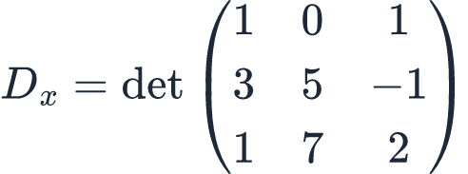
- Domande: 'Dove si trova l'errore e perché?' 'Come lo correggiamo?'
- Errore da individuare: La colonna dei termini noti è stata messa al posto della y (seconda colonna) invece che della x (prima colonna). Questo aiuta a fissare la regola di sostituzione.
- BES/DSA: Privilegiare errori visuali. 'Trova l'errore' riduce il carico esecutivo e coinvolge maggiormente. Evidenziare visivamente la colonna sbagliata.

Fase 8: Sintesi finale (53-58 min)
- Durata: 5 minuti
- Obiettivo: Fissare i concetti essenziali della lezione. (Introduzione slide 12)
- Azioni del docente: Ricostruire in pochi minuti ciò che deve rimanere della lezione, anche con l'aiuto degli studenti. Non è necessario riassumere tutto, ma focalizzarsi su 2-4 elementi essenziali.
- Punti chiave: 1. Concetto principale: La Regola di Cramer permette di risolvere sistemi lineari 3x3 usando i determinanti. 2. Regola/Formula: Calcolare D, Dx, Dy, Dz e poi x=Dx/D, y=Dy/D, z=Dz/D. 3. Procedimento: Impostare le matrici e usare Sarrus per calcolare i determinanti. 4. Errore da evitare: Non confondere le colonne quando si costruiscono Dx, Dy, Dz e controllare che D non sia zero.
- Coinvolgimento: 'Qual è la cosa più importante che abbiamo imparato oggi?' 'Chi riesce a spiegare in poche parole cosa bisogna fare per risolvere un sistema con Cramer?'
- BES/DSA: La sintesi deve includere, quando pertinente, una rappresentazione visuale-sintesi che permetta di recuperare rapidamente il concetto. Preferire una sola rappresentazione chiara rispetto a più immagini.

Fase 9: Verifica formativa finale (58-60 min)
- Durata: 2 minuti
- Obiettivo: Rilevare immediatamente la comprensione del concetto fondamentale. (Introduzione slide 13)
- Azioni del docente: Proporre una verifica estremamente breve, non necessariamente scritta.
- Sistema proposto:
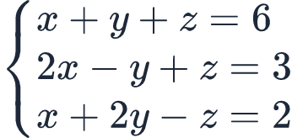
- Domanda: 'Scrivete solo la matrice che usereste per calcolare il determinante D, senza calcolarlo.' oppure 'Vero o Falso: Il determinante Dx si ottiene sostituendo la colonna dei termini noti alla seconda colonna della matrice D?' (Risposta: Falso).
- Modalità: Permettere risposte orali o brevi annotazioni.
- BES/DSA: Mini esercizio, interpretazione visuale (es. 'Indica la colonna dei termini noti'). Modalità C (Vero/falso) o D (Completamento orale) sono efficaci.

